Проект


АГЕНТСТВО ПО ОХРАНЕ КУЛЬТУРНОГО НАСЛЕДИЯ

РЕСПУБЛИКИ ДАГЕСТАН

(Дагнаследие)

367031, г. Махачкала, ул. Гусейнова, д.26 e-mail: dagnasledie@mail.ru, тел.(8722) 69-21-10

№ ____________ «____» _______________ 2022 г.

ПРИКАЗ

об утверждении границ территории объекта культурного (археологического) наследия федерального значения «Миатлинский могильник», расположенного по адресу: Кизилюртовский район,

Республика Дагестан

В соответствии с п. 5 ст. 3.1, п. 5 ст. 5.1, ст. 9.1, ст. 33 и п. 1 ст. 45.1 Федерального закона от 25.06.2002г. №73-Ф3 «Об объектах культурного наследия (памятниках истории и культуры) народов Российской Федерации», п. 2 ст. 8 Закона Республики Дагестан от 03.02.2009 N 7 "Об объектах культурного наследия (памятниках истории и культуры) народов Российской Федерации, расположенных на территории Республики Дагестан", Приказом Министерства культуры Российской Федерации от 04.06. 2015 г. № 1745 "Об утверждении требований к составлению проектов границ территорий объектов культурного наследия", приказом Министерства культуры Российской Федерации от 01 сентября 2015 года № 2328 «Об утверждении перечня отдельных сведений об объектах археологического наследия, которые не подлежат опубликованию», Положением об Агентстве по охране культурного наследия Республики Дагестан, утвержденным постановлением Правительства РД от 18 ноября 2016г. № 342,

П Р И К А З Ы В А Ю:

1. Утвердить границы территории объекта культурного (археологического) наследия федерального значения «Миатлинский могильник»», согласно приложению № 1 к настоящему приказу.
2. Утвердить особый режим использования земельного участка, в границах которого располагается объект культурного (археологического) наследия федерального значения «Миатлинский могильник», согласно приложению № 2 к настоящему приказу.
3. Консультанту отдела надзора, сохранения и использования объектов культурного наследия регионального значения Алиевой Н.М. обеспечить размещение настоящего приказа на официальном сайте Агентства по охране культурного наследия Республики Дагестан, в информационно-телекоммуникационной сети «Интернет» (www.dagnasledie.ru).

4.Отделу по работе с единым государственным реестром объектов культурного наследия обеспечить направление настоящего приказа с учетом требований приказа Министерства культуры Российской Федерации от 01 сентября 2015 г. № 2328 «Об утверждении перечня отдельных сведений об объектах археологического наследия, которые не подлежат опубликованию», в Управление Федеральной службы государственной регистрации, кадастра и картографии по Республике Дагестан для регистрации ограничений (обременений) прав в Едином государственном реестре недвижимости.
5. Отделу правового обеспечения Агентства по охране культурного наследия Республики Дагестан направить настоящий приказ на государственную регистрацию в Министерство юстиции Республики Дагестан, официальную копию в Управление Министерства юстиции Российской Федерации по Республике Дагестан и в Прокуратуру Республики Дагестан.
6. Контроль за исполнением настоящего приказа оставляю за собой.

Руководитель М. Мусаев

Приложение № 1
к приказу Агентства по охране культурного наследия
Республики Дагестан
№ _____ от «____»_________2022 г.

Границы территории объекта культурного наследия
федерального значения (объект археологии) «Миатлинский могильник»

- Описание границ территории:
Объект культурного наследия (объект археологии) федерального значения «Миатлинский могильник», расположенный по адресу: Республика Дагестан, Кизилюртовский район, с. с.Миатли, 1 км к югу от Кабартыкутанского могильника.
На основании сведений об объекте археологического наследия, представленный ООО «Научно-Производственный Центр «Туризм и краеведение». Полевые археологические работы выполнялись в рамках действия Открытого листа №0382–2020, выданного МК РФ от 07.05.2020г. на имя Шаушева К.Б.

Координаты характерных точек границы территории во всемирной геодезической системе координат WGS-84 согласно приложенной графической схеме:

Номер характерной поворотной точки | координаты характерной поворотной точки памятника в системе координат WGS-84
Номер характерной поворотной точки | северная широта | восточная долгота
1 | N43°07'30,56" | Е46°50'11,48"
2 | N43°07'28,54" | Е46°50' 12,27"
3 | N43°07'27,78" | Е46°50'11,13"
4 | N41°07'28, 21" | Е46°50'5,34"
5 | N41°07'28, 73" | Е46°50'4,83"
6 | N41°07'29, 61" | Е46°50'5,34"

Координаты характерных (поворотных) точек границ территории объектов культурного наследия в местной системе координат МСК 05:

Обозначение (номер) характерной точки | Координаты характерных точек в местной системе координат МСК 05
Обозначение (номер) характерной точки | X | Y
1 | 233891.3381 | 295616.6135
2 | 233828.9896 | 295634.4297
3 | 233805.5533 | 295608.6451
4 | 11667.3084 | 295329.1747
5 | 11683.3577 | 295317.2885
6 | 11710.4970 | 295329.2029

Графическая схема характерных точек границы территории во всемирной геодезической системе координат WGS-84

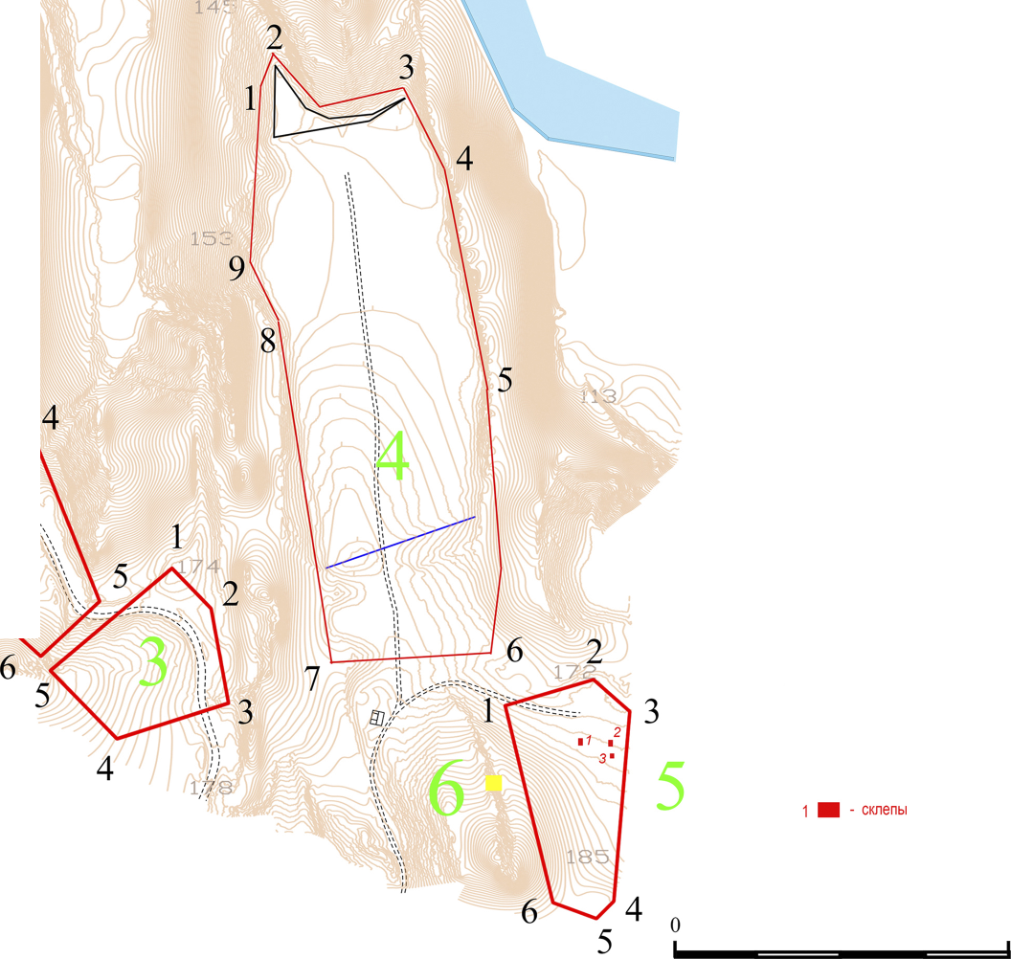

1 - Поселение Истису I
2 - Поселение Истису II
3 - Могильник Истису
4 - Городище Истису
5 - Миатлинский Могильник

Таблица координат поворотных точек объекта археологического наследия

Наименование объекта археологического наследия | Обозначение (номер) характерной точки | Координаты характерных точек во Всемирной геодезической системе координат (WGS-84)
Наименование объекта археологического наследия | Обозначение (номер) характерной точки | Северной широты | Восточной долготы
Миатлинский  могильник | 1 | N 43°07'30 56" | E46°50'l 1 48"
Миатлинский  могильник | 2 | N 43° 07'28 54" | F46°50'12 27"
Миатлинский  могильник | 3 | N 43° 07'27 78" | F46°50'11 13"
Миатлинский  могильник | 4 | N 43° 07'28.21" | E46°50'5.34"
Миатлинский  могильник | 5 | N 43° 07'28.73" | E46°504.83"
Миатлинский  могильник | 6 | N43° 0729.61" | E46°50'5.34"

Республика Дагестан, Кизилюртовский район. Топоплан ОАН
«Миатлинское 2-е городище

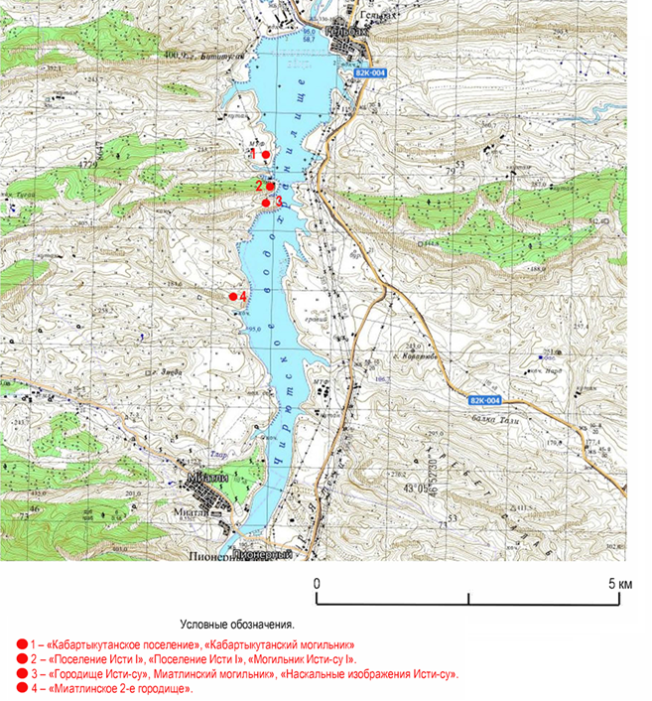

Приложение № 2
к приказу Агентства по охране культурного наследия
Республики Дагестан
№ _____ от «____»_________2022 г.

Режим
использования земельного участка в границах территории
объекта культурного наследия

Объект культурного (археологического) наследия федерального значения «Миатлинский могильник» поставлен на государственный учет и охрану постановлением Правительства РД № 11 от 28 января 1997 года "О внесении дополнений в перечень памятников истории и культуры республиканского значения, подлежащих государственной охране". Памятник включен в единый государственный реестр объектов культурного наследия Российской Федерации Приказом Министерства культуры РФ № 77108-р от 20.02.2017г.
В соответствии с требованиями Федерального закона от 25 июня 2002 года № 73-ФЗ «Об объектах культурного наследия (памятниках истории и культуры) народов Российской Федерации» (далее - Федеральный закон) для земельных участков, в границах которых располагается объект археологического наследия, устанавливается особый режим использования земельного участка. На территории указанных участков устанавливаются ограничения на использование земель и ведение хозяйственной деятельности, направленные на обеспечение сохранности объекта археологического наследия.
Особый режим использования земельных участков, в границах которых располагается объект археологического наследия, предусматривает возможность проведения археологических полевых работ в порядке, установленном Федеральным законом, земляных, строительных, мелиоративных, хозяйственных работ, указанных в ст. 30 Федерального закона при условии обеспечении сохранности объекта археологического наследия, включенного в единый государственный реестр объектов культурного наследия (памятников истории и культуры) народов Российской Федерации, а также обеспечения доступа граждан к указанному объекту археологического наследия.
В границах объекта культурного (археологического) наследия федерального значения «Миатлинский могильник» запрещается:
проведение земляных, мелиоративных, хозяйственных работ и иных работ в границах территории объекта археологического наследия без реализации согласованных соответствующим органом охраны объектов культурного наследия, определенным пунктом 2 статьи 45 настоящего Федерального закона, указанных в статье 36 Федерального закона от 25.06.2002 № 73-ФЗ «Об объектах культурного наследия (памятниках истории и культуры) народов Российской Федерации» обязательных разделов об обеспечении сохранности указанных объектов археологического наследия в проектах проведения таких работ или проектов обеспечения сохранности указанных объектов археологического наследия либо плана проведения спасательных археологических полевых работ, включающих оценку воздействия проводимых работ на указанные объекты культурного наследия;

осуществление ремонта действующих коммуникаций без реализации мер по обеспечению сохранности объекта культурного наследия, указанных в пункте 1 настоящего Режима использования, за исключением работ связанных с ликвидацией чрезвычайных ситуаций;
поиск и сбор с применением технических средств (или без таковых) археологических находок (подъемного материала) без специального разрешения (Открытого листа), выданного в соответствии с законодательством Российской Федерации в области сохранения, использования, популяризации и государственной охраны объектов культурного наследия (памятников истории и культуры) народов Российской Федерации;
осуществление любых действий, ведущих к повреждению, разрушению или уничтожению объекта археологического наследия и его природного комплекса;
размещение мест складирования/захоронения промышленных, бытовых, сельскохозяйственных и иных отходов.
В границах объекта культурного (археологического) наследия федерального значения «Миатлинский могильник» разрешается:
проведение работ по выявлению и изучению объектов археологического наследия, включая работы, имеющие целью поиск и изъятие археологических предметов (далее - археологические полевые работы), работы проводятся на основании выдаваемого разрешения (открытого листа);
поиск археологических предметов и их изъятие из мест залегания могут производиться исключительно в составе археологических полевых работ;
проведение земляных, мелиоративных, хозяйственных работ и иных работ в границах территории объекта археологического наследия с реализацией согласованных соответствующим органом охраны объектов культурного наследия, определенным пунктом 2 статьи 45 настоящего Федерального закона, указанных в статье 36 Федерального закона от 25.06.2002 № 73-ФЗ «Об объектах культурного наследия (памятниках истории и культуры) народов Российской Федерации» обязательных разделов об обеспечении сохранности указанных объектов археологического наследия в проектах проведения таких работ или проектов обеспечения сохранности указанных объектов археологического наследия либо плана проведения спасательных археологических полевых работ, включающих оценку воздействия проводимых работ на указанные объекты культурного наследия.

